教字〔2019〕16号

关于2019年下半年全国大学英语四、六级考试
报名工作的通知

各二级学院：
2019年下半年的全国大学英语四、六级考试报名工作即将开始，现将我校考试报名的有关事项安排如下，请按要求通知各班级。
一、报名、考试时间
报名时间：2019-09-20 11:30 至 2019-09-30 17:00
考试时间：
日 期  （12月14日） | 考试种类 | 考试代码 | 考试时间
上 午 | 英语四级考试（CET4） | 1 | 9:00-11:20
下 午 | 英语六级考试（CET6） | 2 | 15:00-17:25

二、报名资格
1.全日制在校生。
2. 由于教室有限，本次不接受2019级新生（除专升外）
3.修完大学英语六级课程且CET4考试成绩达到425分以上（包括425分）才能报考CET6。
4. 本次不接受2019年6月CET考试的缺考考生，系统内已作限报处理。
三、报名办法及报名工作的组织实施
1.实行网上报名。
2.报名网址：http://cet-bm.neea.edu.cn/ （考生也可以下载、安装“CET”手机APP,完成报名及缴费）
3.报名工作截止后，系统自动关闭报名系统。
四、考生报名流程
1.考生根据提示输入姓名和身份证件号进行资格审核。
2.审核通过者须按审核信息进行注册和登录。
3.考生对学校、院系、照片进行核对，确认无误后进行缴费操作（四级：28元、六级：30元），缴费成功后即确认为报名成功。
4.考生报考六级时，系统会对其四级成绩进行审核，若未查到，考生可提交英语四级成绩在425分及以上考试准考证号进行再次审核，审核结果通过邮件通知。
5. 报名成功的考生须于2019-12-03 09:00起登录全国大学英语四、六级考试报名网站（http://cet-bm.neea.edu.cn/进入“个人中心”，自行下载并打印准考证。
附：
1．2019年12月CET考生报名流程示意图
- 考生需要注册ETEST通行证账号。
- 必须在网上注册时间段内（9月20日—9月30日）进行网上报名。
- 考生报名时必须先查询报名资格，有资格的考生才可以报名。
- 网上支付时笔试科目费用。
- 支付成功后才算报名完成，会给考生发送电子邮件通知。
- 注意：考生报名24小时未支付的科目，系统将会自动删除。
2．考生注册流程
（1）登录报名网站：http://cet-bm.neea.edu.cn/ 点击页面左侧“进入报
（2）注册通行证：
点击“点击注册”
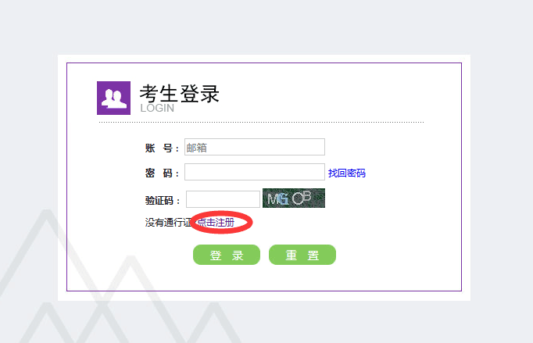
(3)用户注册：
注：注册的邮箱在考生报考成功后，将用来接收邮件。
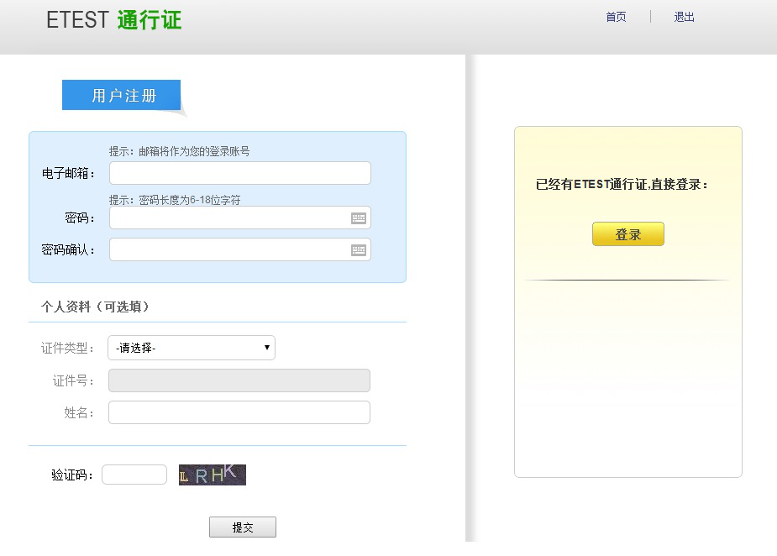
(4)考生登录：
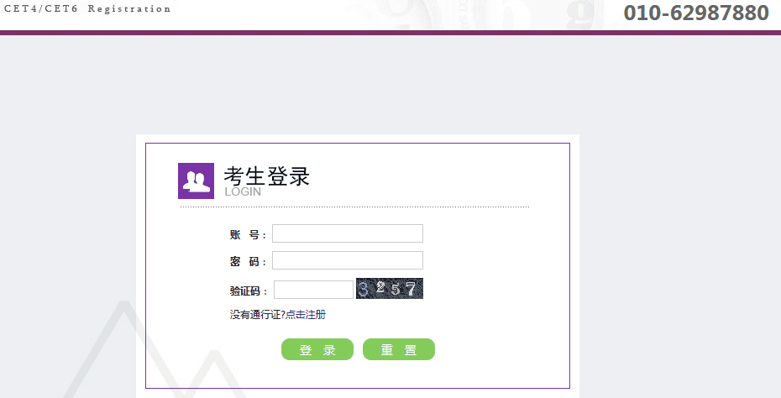

(5)查询报考资格：
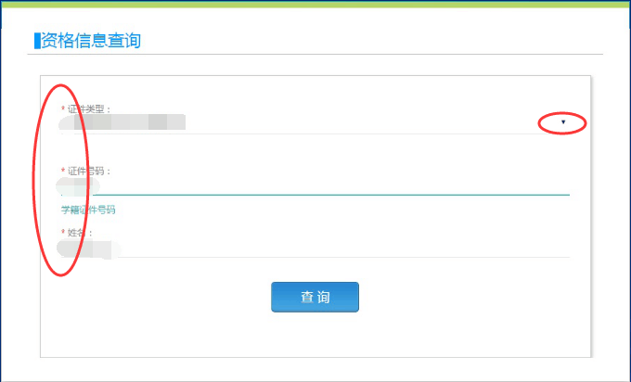

(6)勾选接受报名协议：
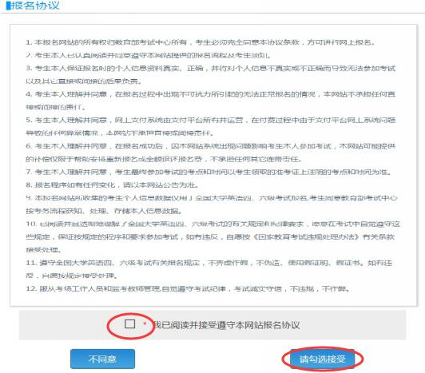
(7)资格信息确认：
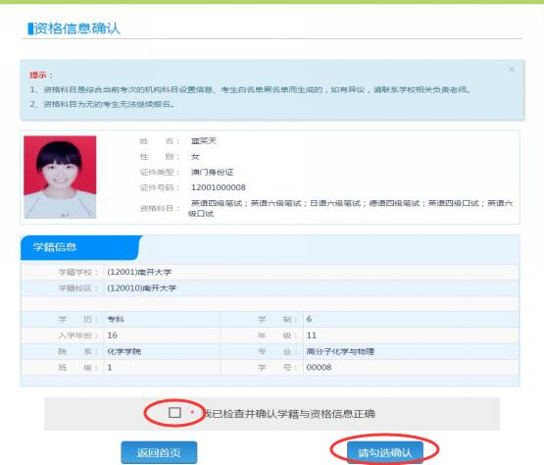
注：务必仔细核对个人信息再勾选确认
（8）确认报考信息：

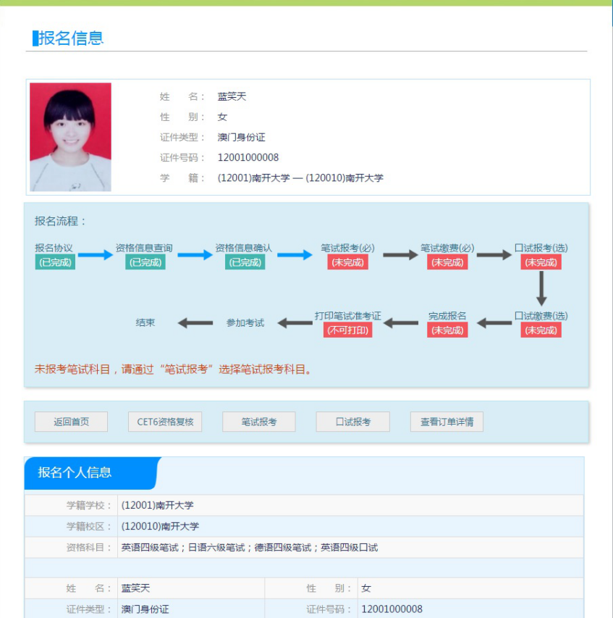
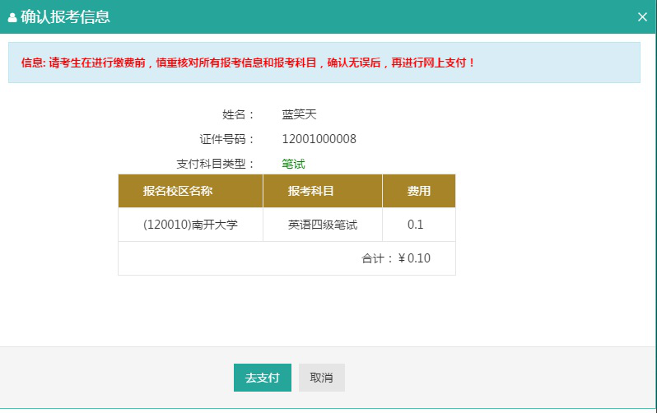
（9）支付缴费：
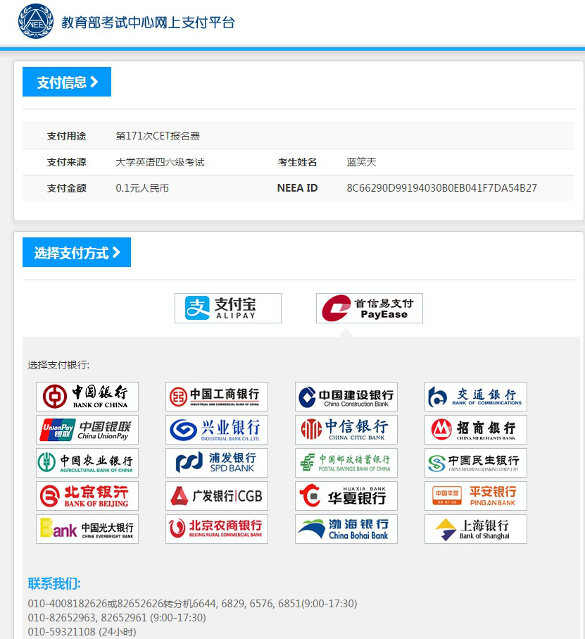

（10）报名完成，注意查收电子邮件通知。
（11）特别提示：报名无故缺考的考生，下次停报一次。

教 务 处
2019年9月7日

